**Содержание и объем задания к занятию № 5**

**Изучить:**

ГОСТ 2. 305 - 68 Изображения - виды, разрезы, сечения;

ГОСТ 2. 307 – 68 Правила простановки размеров.

**Выполнить**

- по аксонометрическому изображению (рис. 1) построить 3 D модель детали *Вал,* используя команду **Операция вращения** и базу **Библиотеки стандартных изделий** КОМПАС-3D;

- ассоциативный чертеж детали *Вал* с выполнением разрезов или сечений согласно расположению секущих плоскостей на рисунке задания *;*

- проставить размеры на всех элементах чертежа;

**Оформление задания**

Задача выполняется в электронном виде на формате *А3*, расположенным горизонтально, в масштабе *М 1:1*.

**Рекомендации по выполнению чертежа:**

1. Ознакомиться с вариантом задачи.
2. Провести мысленный анализ конфигурации детали по ее аксонометрическому рисунку.
3. Выбрать заданный формат и заполнить основную надпись.
4. Разместить на поле формата виды, разрезы (сечении) детали .
5. Проставить необходимые размеры, распределив их по видам, разрезам, сечениям.
6. Отчет представить по образцу на рис. 2

Рис. 1



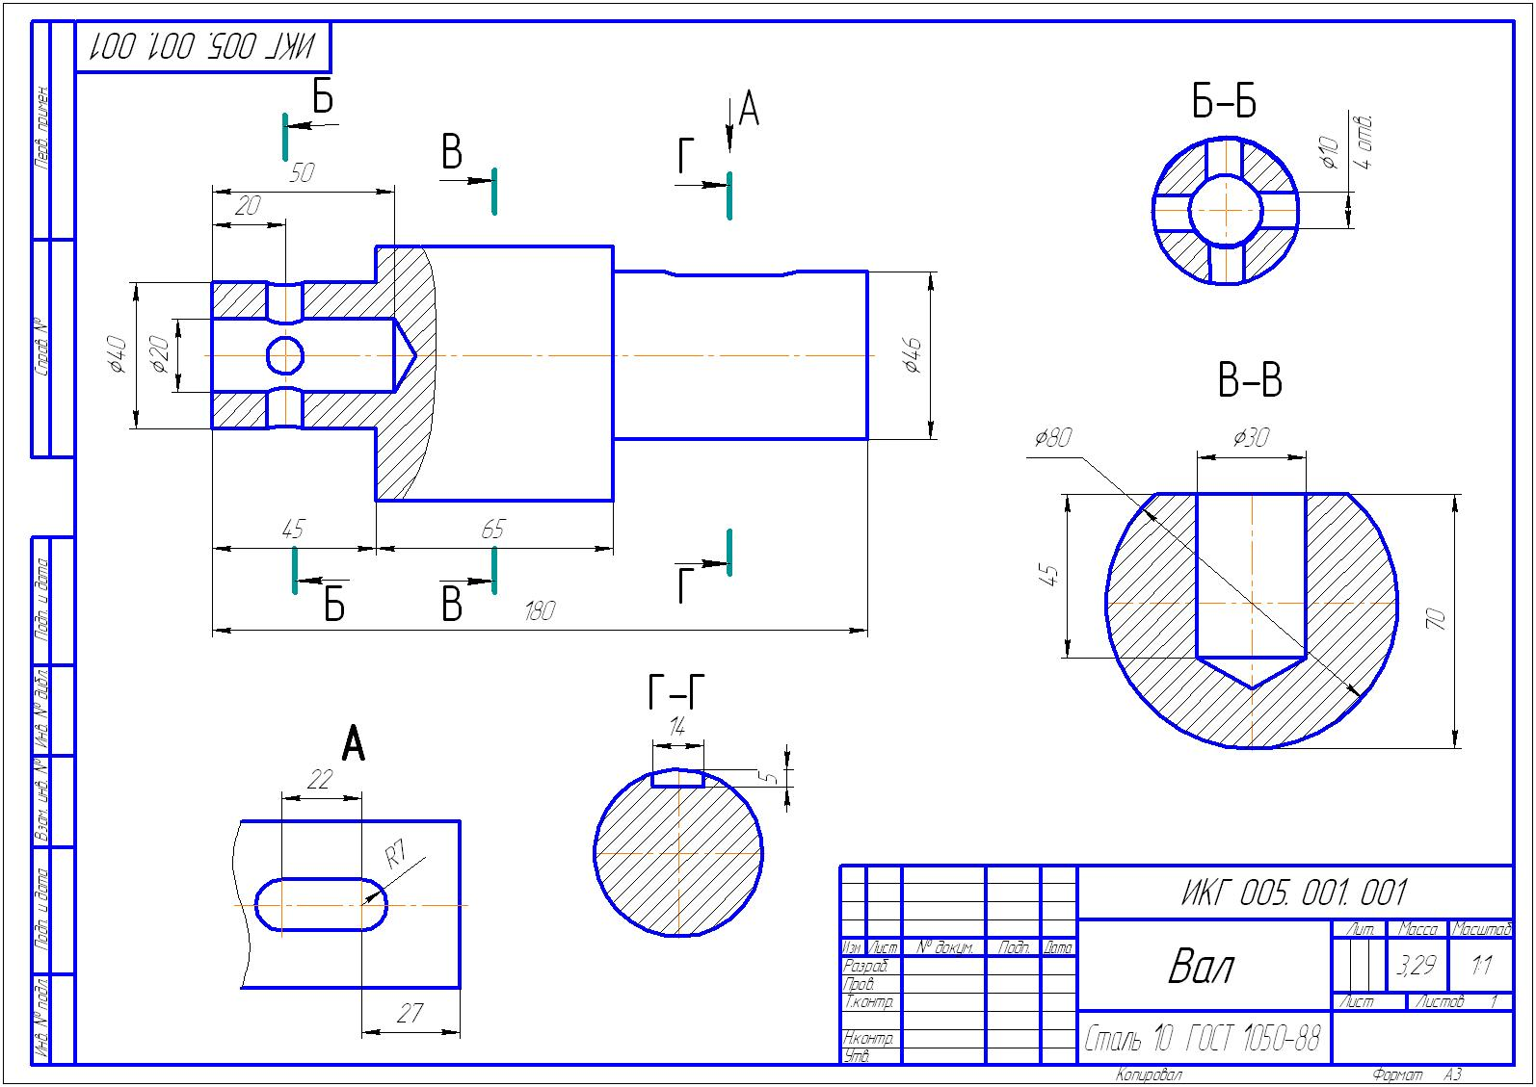

Рис. 2

Варианты задания

|  |
| --- |
| Вариант 1 |
| Вариант 2 |

|  |
| --- |
| Вариант 3 |
| Вариант 4 |

|  |
| --- |
| Вариант 5 |
| Вариант 6 |

|  |
| --- |
| Вариант 7 |
| Вариант 8 |